ESCUELA SUPERIOR POLITÉCNICA DEL LITORAL
FACULTAD DE CIENCIAS NATURALES Y MATEMÁTICAS
DEPARTAMENTO DE CIENCIAS QUIMICAS Y AMBIENTALES
SEGUNDA EVALUACIÓN DE TERMODINAMICA QUIMICA
2 de febrero del 2016

NOMBRE: ……………………………………………………………………………………………… PARALELO:……….
COMPROMISO DE HONOR

NOTA: Este examen está diseñado para ser resuelto de manera individual, puede usar una calculadora ordinaria para sus cálculos aritméticos, un lápiz o esferográfico. Solo puede comunicarse con la persona responsable de la recepción del examen; y, cualquier instrumento de comunicación que hubiera traído, deberá apagarlo y ponerlo en la parte anterior del aula, junto con algún otro material que se encuentre acompañándolo. No consultará libros, notas, ni algún apunte adicional a las que se entreguen en esta evaluación. Desarrolle los temas de manera ordenada. Firme como constancia de haber leído lo anterior.

__________________________________________________
Firma

EVALUACION TEORICA

PRIMERA PARTE: TEORIA
- Enuncie la segunda Ley de la Termodinámica.
- Concepto de fuente y sumidero y menciones 2 ejemplos de cada uno.
- El calor puede convertirse en trabajo? Sustente su respuesta. El trabajo puede convertirse en calor? Sustente su respuesta.
- Describa el principio de Kelvin & Plank
- Diferencias entre procesos reversibles de los procesos irreversibles.
- Se puede llegar a la temperatura del cero absoluto en la escala termodinámica? Explique su respuesta.
- Concepto de calidad de energía.
- La Entropía es una propiedad conservada? Explique su respuesta.
- Por qué para la Entropía se cumple el principio de incremento?
- Cuáles son las condiciones del punto triple del agua? Qué fase se tiene a condiciones mayores a éste?
- Todo proceso adiabático es isoentrópico? Todo proceso isoentrópico es adiabático? Sustente sus respuestas.
- Deduzca el por qué el área al interior de un ciclo representa el trabajo neto?
- Por qué la tercer ley afirma que la entropía de un cristal puro al cero absoluto es cero?
- Deduzca el por qué el cambio de entropía para líquidos y sólidos para procesos isoentrópicos son también procesos isotérmicos.
- Explique por qué los calores específicos para gases monoatómicos son independientes de la temperatura?
- Deduzca la ecuación que relaciona T y P para procesos isoentrópicos de gases ideales.
- Deduzca l ecuación que relaciona T y V par procesos isoentrópicos de gases ideles.
- Gráficamente mediante un diagrama H-S compare un proceso real con un isoentrópico para una turbina, cuál es el límite de entalpía real a baja presión?
- De manera similar que en pregunta anterior, realizar el análisis para un compresor. Cuál es el límite de entalpía real a presión alta?
- Concepto de entalpía generada.
- Mediante un diagrama P-V explique el ciclo Rankine.
- Mediante un diagrama T-S explique el ciclo Rankine.
- Mencione los métodos para incrementar la eficiencia del ciclo Rankine.
- Qué ventaja presenta el ciclo Rankine con recalentamiento?
- Mencione las suposiciones o consideraciones del aire estándar frío.
- Diferencias entre Ciclo de Otto y Ciclo Diesel. Cuál es más eficiente a la mism relación de compresión?
- Concepto de relación de corte de admisión.
- Concepto de regeneración de calor?
- Por qué los ciclos de Stirling y Ericsson tienen la misma eficiencia del ciclo de Carnot, es acaso que siendo ciclos reales tienen eficiencia de un ciclo ideal?
- Mediante un diagrama T-S explique los procesos de un ciclo Ericsson.
- Mediante un diagrama P-V explique los procesos de un ciclo de Stirling.
- Indique los 4 procesos de un ciclo de Brayton.
- Deduzca la ecuación que relaciona el COP de un refrigerador y de una bomba de calor.
- Indique los 4 procesos de un ciclo ideal de refrigeración.
- Diferencias entre ciclo de refrigeración por cascada y por compresión de múltiples etapas. Cuál tiene mayor eficiencia?

NOMBRE: 2 de febrero del 2016
SEGUNDA PARTE: EVALUACION DE RESOLUCION DE PROBLEMAS
- En una central eléctrica de vapor que siempre ha operado en el ciclo Rankine a las siguientes condiciones: el vapor de agua entra a la turbina a 2.3 MPa y 410ºC ; el proceso de condensación se realiza a una presión de 110 kPa. En estas condiciones se tendrá una eficiencia a calcularse. La empresa le solicita mejorar la eficiencia por cualquier método: reducción de la presión del condensador; sobrecalentamiento del vapor o incremento de la presión de la caldera.
Calcular la mejora de la eficiencia para los tres casos y cual sería su recomendación.
En el primer método: se deberá disminuir la presión a presión de 15 kPa
En el segundo método: se deberá sobrecalentar el vapor a 580ºC.
En el tercer método, si la presión de la caldera se eleva a 10 MPa considerando que la temperatura de entrada la turbina es la inicial (400ºC) es esto posible? Para cada caso realizar los diagramas T-S
- Un ciclo Stirling ideal lleno de aire usa un sumidero a 15ºC. En este motor se mantiene una relación entre el volumen máximo y mínimo de 8; teniendo como volumen mínimo el de 0,05 pie3 y presión de 12 psia. El motor producirá 2,45 BTU de trabajo neto cuando se transfieren externamente al motor 6,2 BTU de calor. Calcule la temperatura de la fuente de energía, la cantidad de aire contenido en el motor y la presión máxima de aire durante el ciclo.
- En un ciclo dual de aire estándar (Ciclo de Otto y Ciclo Diesel) con una relación de compresión 18, al comenzar el proceso de compresión la temperatura es 300 K y la presión 0,1 MPa. La relación de presiones para el proceso de calentamiento a volumen constante es 1,5:1. La relación de volúmenes para el proceso de calentamiento a presión constante es 1,2:1. Determínese (a) el rendimiento térmico
Considerar entrada de calor en el paso 2-3 y el paso 3-4 y rechazo de calor en el paso 5-1

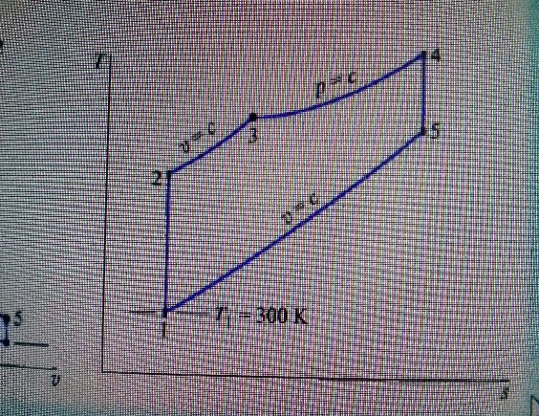
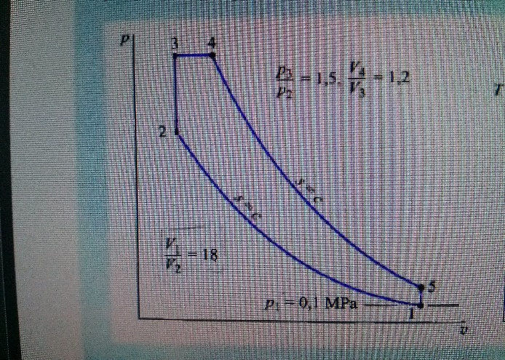

- En el compresor de un ciclo Brayton de aire-estandar entra aire a 100 kPa y 300 K con un flujo volumétrico de 5 m 3/s. La relación de presiones (P2/P1) en el compresor es 10. La temperatura de entrada en la turbina es 1400 K. Determínese (a) el rendimiento térmico del ciclo, (b) la relación de trabajos, (c) la potencia neta desarrollada, en kW.

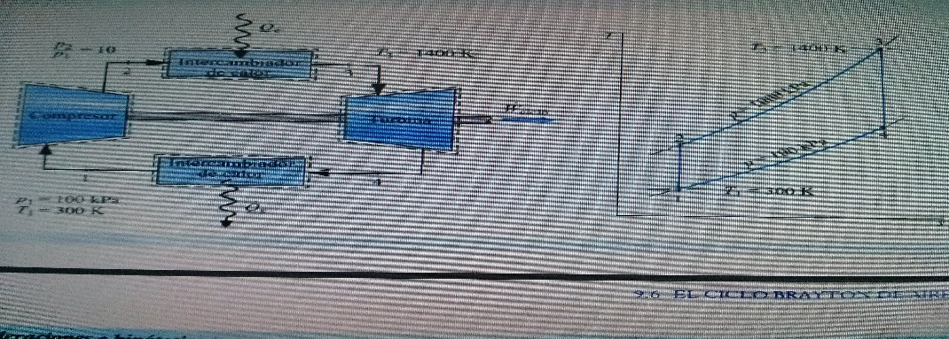

- En un compresor de un ciclo de refrigeración entra vapor saturado a -10°C. Del condensador sale liquido saturado a 9 bar. Determine para este ciclo.de refrigeración con compresión de vapor (a) la potencia del compresor, en kW, (b) la capacidad de refrigeración, en ton, (c) el coeficiente de operación. El Refrigerante 134a es el fluido de trabajo en este ciclo que se comunica térmicamente con un foco frio a 0°C y un foco caliente a 26°C. El flujo másico de refrigerante es 0,08 kg/s. Determine la nueva potencia si al compresor entra un mezcla líquido-vapor a 0ºC y con un título de vapor de 0.9.
- Un sistema de refrigeración por compresión de vapor utiliza la configuración por compresión de múltiples etapas, con dos etapas de compresión y refrigeración entre las etapas. El fluido de trabajo es R-134a. En la primera etapa del compresor entra vapor saturado a -30°C. La cámara de vaporización instantánea operan a 4 bar y la presión del condensador es 12 bar. En las válvulas de expansión de alta y baja presión entran corrientes de líquido saturado a 12 y 4 bar, respectivamente. Si cada compresor funciona isoentrópicamentey la capacidad de refrigeración del sistema es de 10 ton, determine:
(a) La potencia de cada compresor, en kW.
(b) El coeficiente de operación.

- Una turbina de vapor isoentrópica procesa 5 kg/s de vapor de agua a 4 MPa, un porcentaje desconocido sale de la turbina 50 kPa y 100 ºC. A 700 kPa sale el porcentaje restante de la turbina, el mismo que se desvía para calentar agua de alimentación. La potencia que produce la turbina es de 6328 kW. Calcular la fracción que sale por las corrientes.
- Una bomba de calor con un COP de 2.8 se usa para calentar una casa hermética al aire. La bomba de calor consume 5 kw de potencia; si la temperatura inicial de la casa es de 7 ºC; después de 19,2 minutos, cuál será la temperatura final?. Asuma que la masa a calentar es de 1500 kg de aire y que en la habitación existen 6 personas.

